Составление рассказов
как этап в развитии связной речи дошкольников

Учить ребенка рассказывать – это значит формировать его связную речь. Эта задача входит как составная в общую задачу развития речи детей дошкольного возраста.
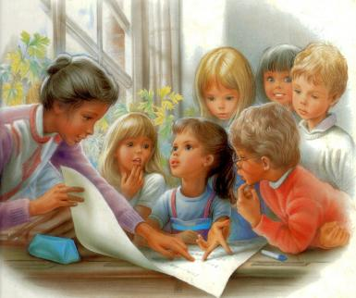
Обучая ребенка рассказыванию, т.е. самостоятельному связному и последовательному изложению своих мыслей, педагог помогает ему находить точные слова и словосочетания, правильно строить предложения, логически связывать их друг с другом, соблюдать нормы звуко- и словопроизношения. Иными словами, совершенствует все стороны речи ребенка – лексическую, грамматическую, фонетическую.
В связной речи отражается логика мышления ребенка, его умение осмысливать воспринимаемое и выразить его в правильной, четкой, логической речи. По тому, как ребёнок умеет строить свое высказывание, можно судить об уровне его речевого развития.
Практика показывает, что самостоятельно без специального обучения дети не могут овладеть таким сложным видом речевой деятельности, как контекстная, описательно-повествовательная речь, так как психологически она считается более сложной, чем разговорно-обиходная речь.
Последовательность работы над связной речью:
- воспитание понимания связной речи;
- воспитание диалогической связной речи;
- воспитание монологической связной речи:
- работа над пересказом;
- работа над составлением рассказа-описания;
- работа над составлением рассказа по серии сюжетных картинок;
- работа над составлением рассказа по одной сюжетной картинке;
- работа над самостоятельным рассказом.
В процессе обучения дети овладевают умениями составлять рассказы различных видов. Рассказы на реалистические темы требуют от ребенка жизненно достоверного, точного изложения фактов. К таким рассказам, которые в методике развития речи принято называть фактическими, относятся рассказы по восприятию, а также по памяти (на темы из личного опыта).
Другую группу составляют творческие рассказы, которые создаются при активной работе воображения.
По форме рассказы делятся на описательные и сюжетные. Объектами для описания служат вещи, игрушки, растения. Описательный рассказ может быть составлен и по предметным картинкам.
Чаще всего рассказы-описания составляются детьми при опоре на восприятие, т.е. дети описывают то, что видят перед собой. Однако описательный рассказ может быть развернут и на материале образов памяти – ребенок припоминает то, что наблюдал раньше, и по воспоминаниям дает описание вещи, игрушки и т.д.
При составлении сюжетных рассказов у детей формируют умение передавать те или иные события, происшествия, приключения во временной последовательности. При этом они на практике осваивают построение рассказа – в простейшей форме передают завязку, развитие действия и его кульминацию, развязку. В сюжетном рассказе обязательны действующие лица, в него могут входить также элементы описания, рассуждения.
Таким образом, занятия по обучению рассказыванию носят различный характер: на одних дети учатся строить рассказы, опираясь на свои непосредственные восприятия (например, о предметах, игрушках или картинках, которые они видят перед собой), на других – составляют рассказы на предложенный сюжет с опорой на образы воображения.
Составление разного вида рассказов – наиболее трудный для детей род речевой деятельности. Поэтому педагогу следует постепенно переходить от постановки простых заданий к более сложным, но в то же время посильным для детей данного возраста. Необходимо постоянно закреплять приобретаемые детьми речевые умения и навыки, совершенствовать их.
Важным условием для развития связной речи является правильно поставленная словарная работа и формирование грамматических навыков.
Не менее важно постоянно уделять внимание формированию построения предложения. Работа над предложением включает следующие задачи: развитие умения составлять простые распространенные предложения, пользоваться предложениями с однородными членами с сочинением и подчинением.

Рассказывание с использованием предметов и игрушек
Во второй младшей группе при обучении связной речи широко применяются игрушки и предметы. На этих занятиях в качестве методических приемов обучения используются вопросы и указания воспитателя, а также образец.
В средней группе детей учат описывать игрушки, предметы, используя распространенные предложения или высказывания, состоящие из двух-трех предложений. На пятом году жизни высказывания ребенка приобретают характер рассказа.
Вопросы, речевой образец, указание – ведущие приемы обучения рассказыванию в средней группе.
Главная задача – подготовить детей к самостоятельному составлению небольших описательных рассказов.
Речевой образец является в данном случае наиболее эффективным приемом обучения. Он непосредственно влияет на качество детских рассказов-описаний.
Чтобы дети не копировали целиком образец рассказа, воспитатель должен вести рассказ не о той именно игрушке, о которой будут говорить дети, а об однотипной. Тогда дети, подражая образцу, смогут проявить самостоятельность и инициативу.
Речевой образец может представлять собой полное законченное описание или только часть рассказа. Это зависит от подбора предметов и игрушек, от их количества, от организации действий с ними, от уровня речевого развития детей. Вместе с тем рассказ взрослого всегда должен быть интересным, содержательным, четким по построению. Надо, чтобы педагог не только показывал детям, как составлять сюжетную линию, но и давал примеры речевых конструкций.
В старшей группе у детей совершенствуется умение наблюдать и выделять характерные признаки предметов и явлений, объединять предметы по группе признаков, устанавливать простейшие связи между явлениями.
В качестве приемов обучения используется образец рассказа воспитателя, составление плана рассказа, описание детьми единичного предмета и группы родственных предметов. Одной из разновидностей занятий по описанию игрушек и предметов в старшей группе являются - занятия-выставки. Например: «Выставка автомашин», «Выставка игрушек», «Демонстрация моделей одежды». На таких занятиях можно предлагать детям выступать в роли экскурсоводов, художников-модельеров.

Рассказывание по картине
Требования к картине:
- интересное, понятное содержание, воспитывающее положительное отношение к окружающему;
- реалистическое изображение;
- картина должна быть высокохудожественной;
- доступность содержания и изображения (отсутствие множества деталей, сильного сокращения и заслонения предметов, излишней штриховки, набросочности, незаконченности рисунка).
Виды занятий по обучению детей рассказыванию по картине:
- составление описательного рассказа по предметной картине;
- составление описательного рассказ по сюжетной картине;
- придумывание повествовательного рассказа по сюжетной картине;
- составление рассказа по последовательной сюжетной серии картин;
- составление описательного рассказа по пейзажной картине и натюрморту;
- творческое рассказывание по сюжетной картине.
Требования к рассказам детей:
точная передача сюжета; самостоятельность; образность; целесообразность использования языковых средств (точное обозначение действий); наличие связей предложений и частей рассказа; выразительность; умение интонировать; акцентирование наиболее значимых слов; плавность речи; фонетическая четкость каждой фразы.
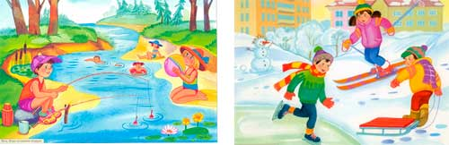
Во второй младшей группе осуществляется лишь подготовительный этап обучения рассказыванию по картине. Дети этого возраста еще не могут составить связное описание, поэтому педагог учит их с помощью вопросов называть то, что нарисовано на картине. Можно сказать, что полнота и последовательность передачи ребенком содержания картины целиком определяется предложенными ему вопросами.
Вопросы взрослого в данной возрастной группе являются основным методическим приемом, они помогают детям наиболее точно определить действия, качества, свойства предметов.
Большую роль играют не только вопросы педагога, но и его высказывания, которые обобщают детские ответы и служат образцом построения предложений, расширению словарного запаса слов.
В средней группе к 4-5 годам у ребенка возрастает мыслительная и речевая активность, совершенствуются речевые навыки, в связи с этим несколько расширяется объем связных высказываний, увеличивается самостоятельность в построении сообщений. Все это дает возможность готовить детей к составлению небольших связных повествований.
В средней группе у детей формируют навыки самостоятельного описания картины, которые будут развиваться и совершенствоваться в старшей группе.
По-прежнему одним из основных методических приемов являются вопросы воспитателя.
Вопросы должны быть сформулированы так, чтобы, отвечая на них, ребенок учился строить развернутые связные высказывания, а не ограничивался одним-двумя словами.
В старшей группе при обучении детей рассказыванию по картине решается ряд задач: воспитывать у детей интерес к составлению рассказов по картинам, учить правильно понимать их содержание; формировать умение связно, последовательно описывать изображенное; активизировать и расширять словарный запас; учить грамматически правильно строить речь и др.
В процессе обучения рассказыванию на материале картин используются разнообразные методические приемы: беседа, касающаяся узловых моментов изображенного сюжета; прием совместных речевых действий; коллективный рассказ; речевой образец.
Можно привлекать детей и к коллективному рассказу, который по частям составляют несколько детей.

Рассказывание по серии картин
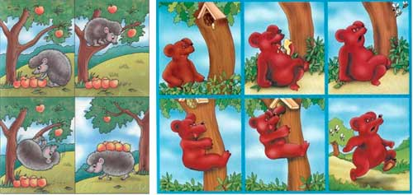
В процессе обучения детей рассказыванию по серии картин необходимо сформировать у них элементарные представления о структуре текста, о том, что любой рассказ имеет начало, середину и конец.
Общие принципы работы с серией картинок:
1. Обучение работе с серией картин начинать с 3-летнего возраста.
Для составления первых серий предлагается 2-3 картинки “Девочка купает куклу”, “Девочка одевается” и др.
2. К 4 годам предлагаются серии с 4-5 картинками. Сюжеты отражают реальный опыт детей (кормление, процессы умывания, отход ко сну).
3. Детям в 5 лет можно включать серию из 6 картинок, отражающие события, знакомые детям (прогулка в лес, поход в зоопарк, в магазин игрушек).
4. Детям 5-7 лет можно предлагать серии 6-8 картинок, связанных с личным опытом детей, наблюдаемыми событиями.
При составлении рассказа по серии сюжетных картин:
* рассматривается и описывается каждая картина из серии;
* выделяются начало, середина, конец развивающегося во времени сюжета;
* высказывания детей объединяются в один сюжет взрослым или детьми.
Составлению рассказа по серии предшествует предварительная работа. Прежде всего, в ходе дидактических игр расширяется, уточняется и активизируется словарь детей по данной теме. Для этого можно использовать игры по подбору слов:
- «Скажи, какой?» (к слову, обозначающему предмет, подбираются слова, обозначающие признаки)
- «Скажи, что делает?» (к слову, обозначающему предмет, подбираются слова, обозначающие действия)
- «Что (кто) может это делать?» (к слову, обозначающему действие, подбираются слова, обозначающие предметы)
- « Что (кто) может быть таким?» (к слову, называющему признак, подбираются слова-предметы)
- « На что похоже?» (подбор сравнений)
- «Как можно назвать предмет по-другому?»
- «Назови части предмета»
- « Угадай предмет по названию частей»
- « Составь загадку» (описать предмет, не называя его)
В ходе дидактических игр и упражнений можно уточнить употребление необходимых лексико-грамматических конструкций.
Приемы работы с сериями сюжетных картинок многообразны, вот некоторые из них:
- восстановить заданный порядок картинок по прочитанному рассказу;
- найти «ошибку» педагога и восстановить правильный порядок картинок;
- дети рассматривают серию картинок, устанавливают их последовательность и составляют рассказ;
- дети рассматривают центральную картинку, потом им предлагается определить, что было в начале и чем все закончилось;
- можно предложить детям разложить серию картинок, начиная с последней картинки серии;
- составление рассказа по подгруппам, каждой подгруппе предлагается картинка для составления рассказа, педагог предлагает план и дети составляют рассказ в соответствии с планом;
- составляя рассказ по серии картинок, детям предлагается придумать ему название, дополнить его предыдущими и последующими событиями;
- предлагается включать в рассказы описания пейзажа, состояния погоды, описание жестов и мимики героев, прямую речь (о чем подумал герой, что сказал), диалоги между героями;
- детям предлагается задавать вопросы по содержанию картинок;
- оценка и самооценка детских рассказов.
Рассказы из опыта
В старшей группе учат детей составлять рассказы на темы из коллективного и личного опыта.
На занятиях такого типа речевой образец имеет большое значение: он помогает детям найти аналогичные случаи из своего опыта и овладеть формой изложения.
Высказывания на темы из опыта относятся к группе рассказов, сочиняемых по памяти. Поэтому, кроме специальных занятий, рекомендуется проводить игры и упражнения, совершенствующие умения припоминать события, отбирать наиболее интересные и рассказывать о них окружающим.

При обучении рассказыванию педагогами широко используется метод наглядного моделирования. Наглядные модели выступают в роли плана, обеспечивающего связность и последовательность рассказа. В качестве условных заместителей (элементов модели) могут выступать:
- предметные картинки;
- силуэтные изображения;
- геометрические фигуры;
- контрастная рамка (прием фрагментарного рассказывания).
В качестве символов-заместителей на начальном этапе используются геометрические фигуры, своей формой и цветом напоминаемые замещаемый объект. Например, зеленый треугольник – елочка, серый кружок – мышонок. На последующих этапах выбирают заместители без учета внешних признаков, ориентируясь на качественные характеристики объектов. Работа по составлению рассказов с помощью метода моделировании предполагает формирование следующих умений:
- усвоение принципа замещения героев или действий различными предметами или схематическими изображениями;
- развитие умение передавать сюжет повествования с помощью предметов-заместителей.
Для работы по составлению описательных рассказов могут быть использованы «Схемы для составления описательных рассказов» Т.А.Ткаченко. Элементами модели становятся символы-заместители качественных характеристик. Например, для описания игрушек предлагается следующая схема:
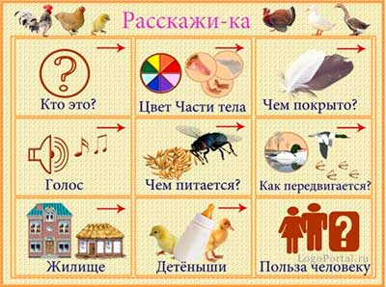
- цвет;
- форма;
- величина;
- материал;
- части игрушки;
- действия с игрушкой.
Использование этих схем позволяет детям:
- самостоятельно выделять главные признаки и свойства предметов;
- установить последовательность изложения.
Для составления описательных рассказов можно использовать предметно-графический план В.К.Воробьевой. Педагог предлагает детям графическую модель описания, которая одновременно является и программой исследовательской деятельности, которая включает в себя 3 части:
1 часть – перечень символов, обозначающих сенсорный канал
2 часть – представляет собой перечень признаков
3 часть – изображение самого предмета
Для составления описательного рассказа по сюжетной картинке эффективно использовать мнемотехнику.
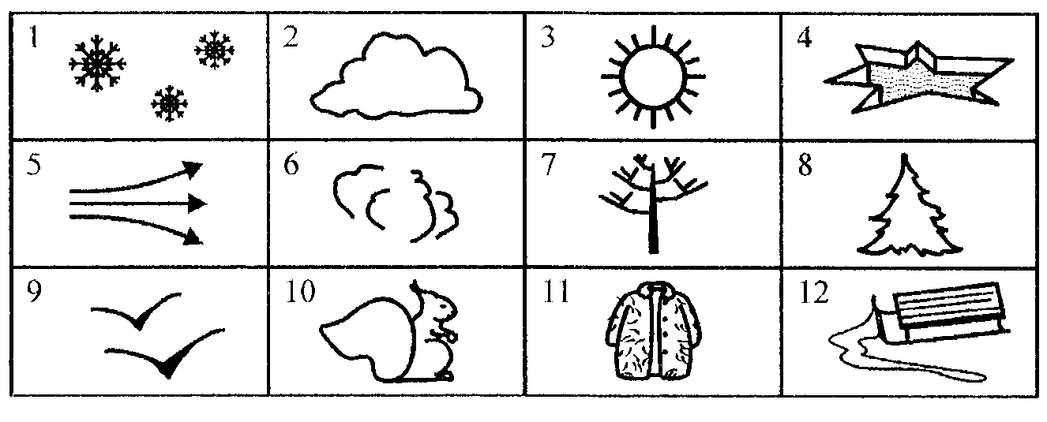
Мнемотехника – искусство запоминания. Это система методов и приемов, обеспечивающих успешное запоминание, сохранение и воспроизведение информации, знаний об окружающем мире, эффективное запоминание структуры рассказа.
Суть мнемосхем заключается в следующем: на каждое слово или маленькое словосочетание придумывается картинка (изображение); таким образом, весь текст зарисовывается схематично. Глядя на эти схемы-рисунки, ребенок легко воспроизводит текст рассказа.
Серии сюжетных картин выступают как наглядная модель структуры связного рассказывания. Формирование связной речи на основе сюжетных картин способствует умственному развитию дошкольника, ребенок учится устанавливать логическую последовательность событий.
Подбирая сюжетные картинки для рассказывания, необходимо учитывать, чтобы их содержание было доступно детям, связано с жизнью детского сада, с окружающей действительностью, соответствовать возрасту. Важно оценить содержание картинок, а не только их количество.
На занятиях с использованием серии сюжетных картинок дети учатся рассуждать, накапливают знания, овладевают навыками составления рассказа. Приемы работы многообразны. Методика их использования изменяется на разных этапах обучения и зависит от вида рассказывания, от стоящих задач, от уровня умений детей, от их активности, самостоятельности.

Для того, чтобы связная речь ребёнка смогла приобрести все необходимые для неё качества, нужно последовательно пройти вместе с ним весь сложный, интересный и вполне доступный для него путь. А при тесной преемственности в работе педагогов и родителей задача формирования связной речи у детей решается успешнее.

